Отчёт по лабораторной работе №6

Арифметические операции в NASM

Исупов Олег Денисович

Содержание

# 1 Цель работы

Освоение арифметических инструкций языка ассемблера NASM.

# 2 Выполнение лабораторной работы

1. Создайте каталог для программам лабораторной работы № 6, перейдите в него и создайте файл lab6-1.asm

* Создание файла
* Создание файла

1. Рассмотрим примеры программ вывода символьных и численных значений. Программы будут выводить значения записанные в регистр eax

* 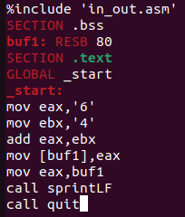
* Заполняем программу

Создайте исполняемый файл и запустите его

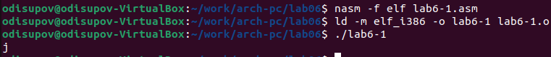

Запуск файла

1. Далее изменим текст программы и вместо символов, запишем в регистры числа. Исправьте текст программы (Листинг 6.1) следующим образом: замените строки

* 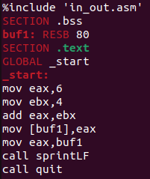
* Изменение

1. Создайте файл lab6-2.asm в каталоге ~/work/arch-pc/lab06 и введите в него текст программы из листинга 6.2

* Создание файла
* Создание файла

Создайте исполняемый файл и запустите его



Запуск файла

1. Аналогично предыдущему примеру изменим символы на числа. Замените строки

* 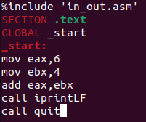
* Замена

1. Создайте файл lab6-3.asm в каталоге ~/work/arch-pc/lab06

* Создание файла
* Создание файла

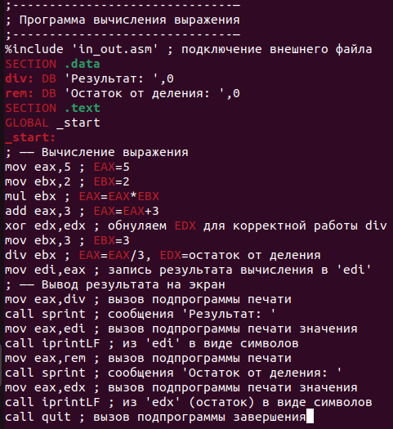

Заполнение файла

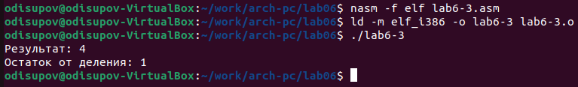

Проверка

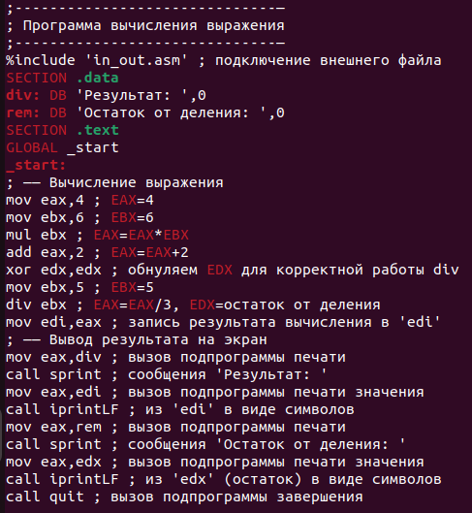

Изменение файла

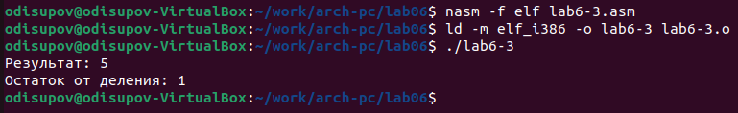

Проверка

1. Создайте файл variant.asm в каталоге ~/work/arch-pc/lab06

* Создание файла
* Создание файла

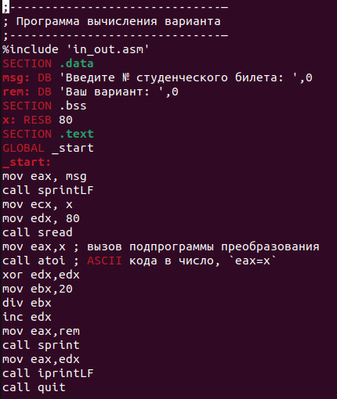

Заполнение файла

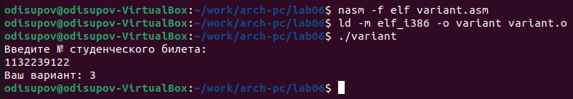

Проверка

# 3 Задания для самостоятельной работы

1. Создание файла rabota.asm в каталоге ~/work/arch-pc/lab06

* Создание файла
* Создание файла

1. Заполнение файла с первым значением

* 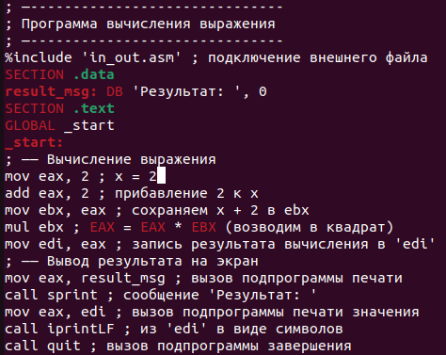
* Заполнение файла

1. Проверка результата с первым значением

* 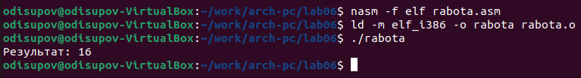
* Проверка

1. Заполнение файла со вторым значением

* 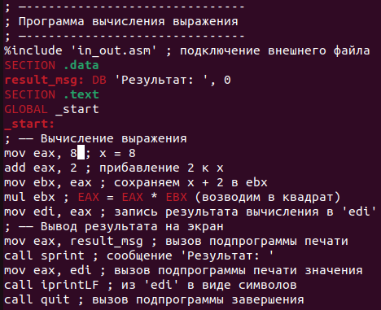
* Редактирование файла

1. Проверка результата со вторым значением

* 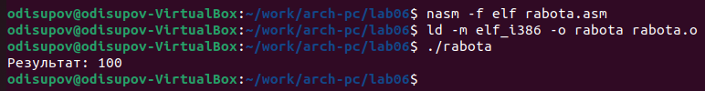
* Проверка

# 4 Выводы

Я освоил арифметические инструкции языка ассемблера NASM.